Краткий обзор:

Стартовая страница

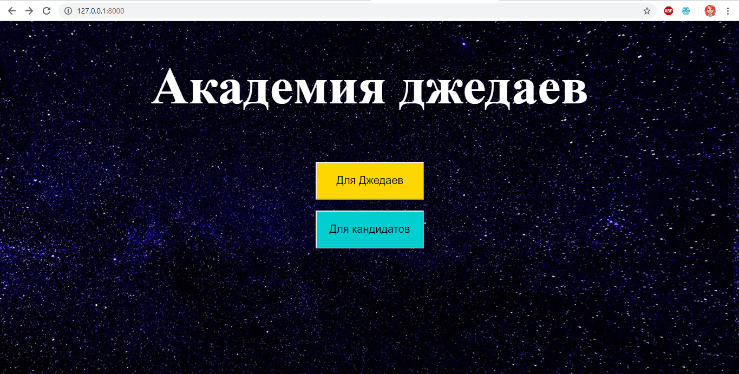

После нажатия на кнопку Для Джедаев (поля заполняются выбором из списка, данные подтягиваются из Админа (http://127.0.0.1:8000/admin):

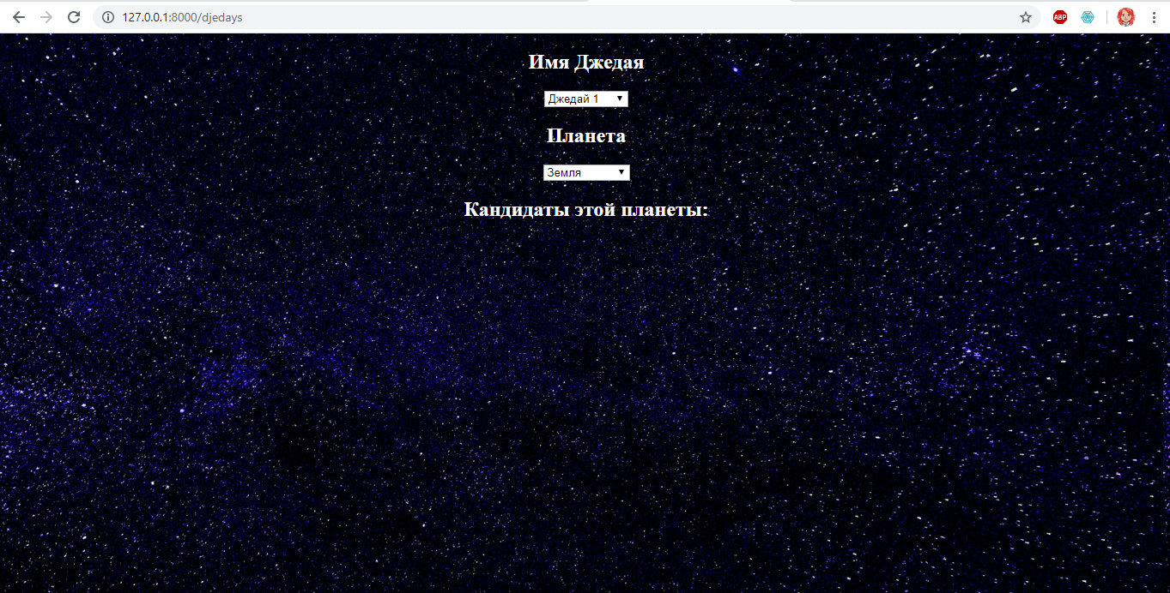

После нажатия на кнопку Для кандидатов(поля заполняются вручную, после нажаьтя на Отправить данные сохраняются в БД db.sqlite3):

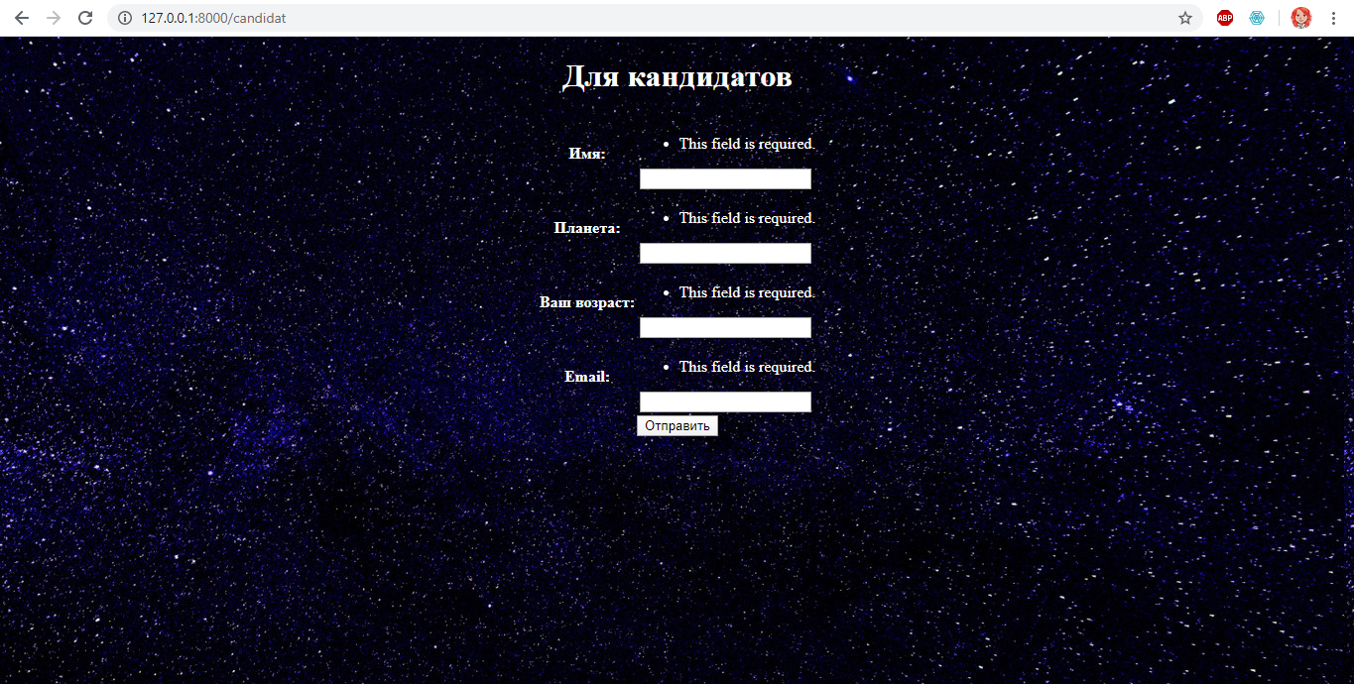

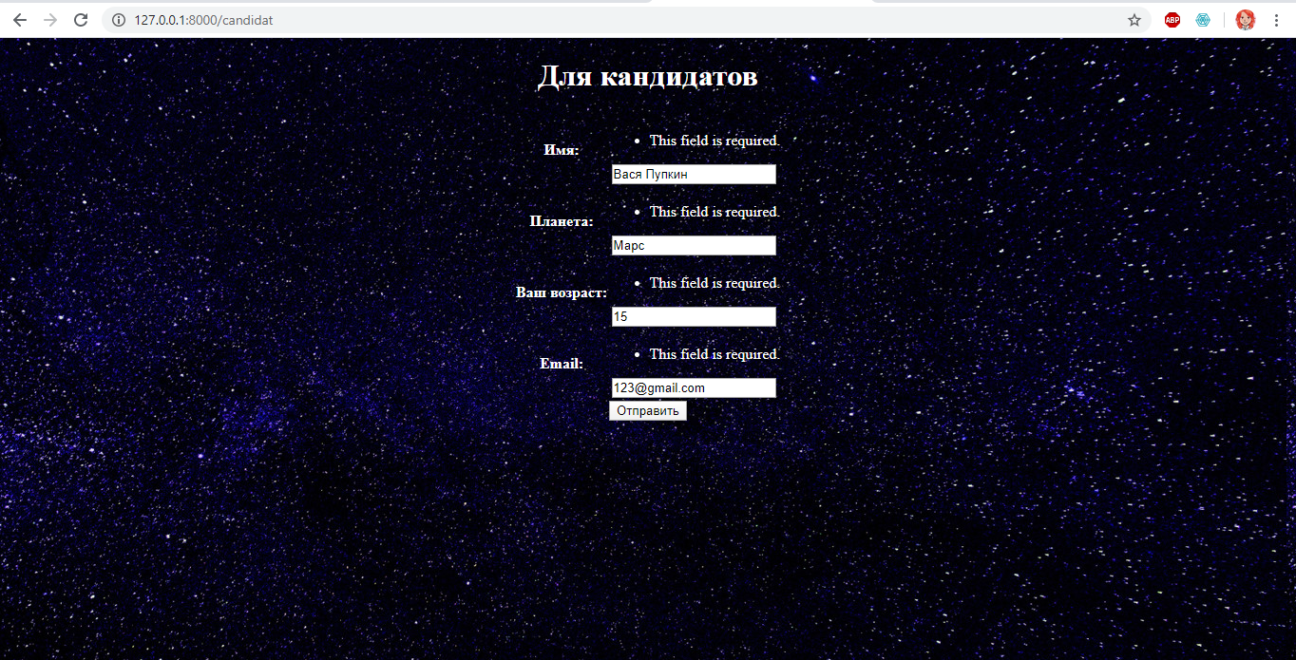

После нажатия на Отправить (помимо сохранения формы) выполняется переход на следующую страницу с вопросами:

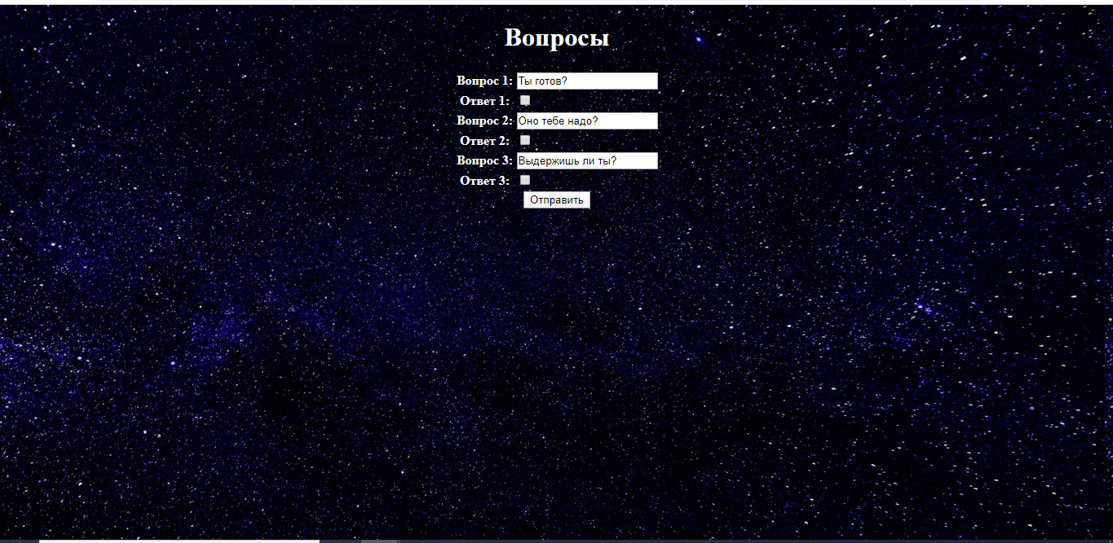

После нажатия на Отправить вопросы с ответами(анкета) сохраняются в БД.

